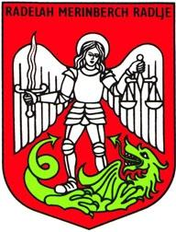

OBČINA RADLJE OB DRAVI
Mariborska cesta 7, 2360 Radlje ob Dravi

RAZPISNA DOKUMENTACIJA

SOFINANCIRANJE ŠPORTNIH PROGRAMOV
V
OBČINI RADLJE OB DRAVI ZA LETO 2019

Radlje ob Dravi, marec 2019

